01-370 АВП-400 (130), ПГУ-400(130) пеногенераторная установка для тушения пожаров в труднодоступных помещениях на базе АЦ-30(130)-63А 4х2, боевой расчет до 7 чел., пеногенератор ГВПВ-400 400 м3/мин, электрогенератор ЕСС 81-4М101 20 кВт, полный вес до 9 тн, ЗиЛ-130 150 лс, 80 км/час, 1 экз., 12-й отряд технической службы ПО, г. Ленинград, 1976 г.
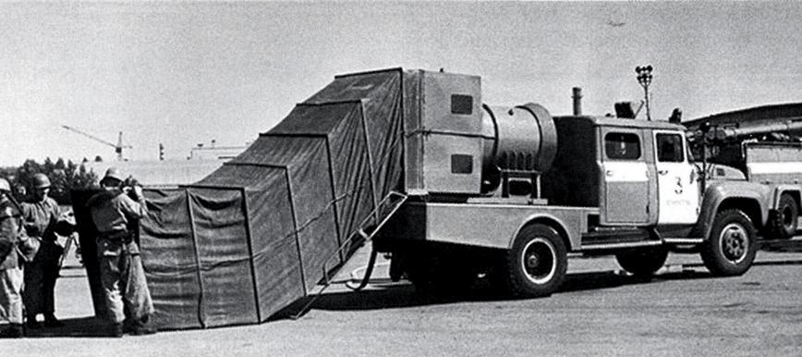

Из книги Пожарный автомобиль в СССР: в 6 ч., А. В. Карпов, Ч. 3: Пожарный спецназ т. 2: Силы и средства, Москва, 2016. Вклад в изучение и распространение знаний по истории наших пожарных автомобилей неоценим. Однако было бы крайне желательно, чтобы к нему присоединились и другие специалисты по этой теме.
… Но нашлась отрасль народного хозяйства, где большой объём получаемой легкой и подвижной пены, обладающей хорошей изолирующей и охлаждающей способностью, оказался наиболее эффективным огнетушащим средством. Речь идёт о тушении одной из самых опасных и тяжёлых разновидностей пожаров - горения в трюмах судов. Высокая эффективность подтвердилась в ходе специальных испытаний, проведённых в январе 1964 года Ленинградским управлением пожарной охраны, Балтийским пароходством и ЦНИИПО.
В качестве «подопытного» образца был использован пароход «Бородино» водоизмещением 14777 т. Высокократная ВМП прекрасно справилась со всеми видами опытных пожаров на судне: в надстройке и бытовых помещениях, в трюме и машинном отделении. В некоторых случаях результат был в два раза меньше расчётного времени тушения. Позднее, похожие опыты по тушению трюма корабля, заполненного пиломатериалами, были проведены в порту Архангельска. Эти результаты оказали сильное влияние на ленинградских пожарных специалистов, и отныне центр разработки и применения мощных пеногенераторных установок перемещается на берега Невы.
Интерес к проводимой в СССР работе по созданию оборудования воздушно-пенного тушения был проявлен и за рубежом, в частности журнал ГДР «Унзер брандшутц» впервые поместил на эту тему статью в № 8 за 1965 год. Внимательно следя за успехами и разработками советских
специалистов в 1974 году пожарные социалистической Германии создают свой вариант пеногенераторной установки с электрическим приводом на автомобильном шасси. Значительная мощность (до 30 л.с), подаваемая на вентилятор немецкого автомобиля, определяла высокие технические характеристики установки.
Возможно, этот факт подхлестнул советских специалистов, и вскоре на свет появляется новая мощная советская пеногенераторная установка на шасси ЗиЛ-130, получившая обозначение ПГУ-400. Эти пожарные автомобили ленинградского гарнизона воплотили в себя весь опыт создания пеногенераторных установок и стали своеобразным «венцом творения» в линейке подобных советских автомобилей. Автомобиль имел обозначение АВП-400(130) и создавался
на базе отслужившей своё автоцистерны АЦ-30(130)63А, у которой был демонтирован кузов с цистерной и пожарным насосом. За кабиной боевого расчёта монтировалась горизонтальная платформа, на которой устанавливался вентиляторный генератор высокократной пены ГВПВ-400. В качестве опорного устройства для генератора использовалось поворотное устройство автолестницы, крепящееся к раме автомобиля. Привод этого устройства был ручным и позволял поворачивать генератор относительно горизонтальной оси автомобиля на 270°. В состав генератора высокократной пены входили: электровентилятор, корпус генератора, воздуховод, разделители, блок распылителей, пакет сеток, рукав для транспортировки пены, закрепляемый
в транспортном положении при помощи специальной рамы. Принцип работы ГВПВ-400 заключался в следующем: раствор пенообразователя под напором чуть более 30 м вод.ст. подавался от другого автомобиля к центробежным распылителям генератора, где он дробился на отдельные капли и попадал на пакет сеток. На ячейках этого пакета капли пенообразующего
раствора образовывали тонкую пленку, которая надувалась потоком воздуха, под его воздействием и образовывались пузырьки высокократной ВМП. Далее поток воздуха, отрывая пузырьки от пакета сеток, уносил их через направляющий рукав в очаг пожара. При расходе пенообразователя 0,4 л/мин. производительность такого генератора составляла 400 м3/мин. Легко посчитать, что кратность ВМП, выдаваемой такой установкой, как и в случае ПГУ-250,
составляла 1000.
На привод электровентилятора и для питания выносного и крышевого прожекторов использовалась электросиловая установка на базе генератора ЕСС 81-4М101 мощностью 20 кВт. Привод на генератор осуществлялся через коробку отбора мощности и карданный вал. Защита личного состава от поражения электрическим током осуществлялась при помощи блока защитной автоматики, управления и сигнализации собственной конструкции. В случае необходимости АВП-400(130) мог питать дополнительной электроэнергией и «младшую сестру» - установку ПГУ-250, для чего в комплект его оборудования входил специальный электрический переход.
Тушение пожара в трюме высокократной ВМП от установки с высокой производительностью - задумка хорошая! Но что мог сделать в этом случае автомобиль, стоявший на пирсе и неспособный подать пену на высоту? Решение проблемы было найдено. По задумке создателей, применение АВП-400(130) заключалось в подъёме автомобиля на палубу корабля с последующей подачей ВМП в трюм. Может задумка была и хороша, но реализовать её было слишком сложно технически. Найти подходящий кран именно в месте швартовки горящего судна, если его нет - искать по городу кран подходящей грузоподъёмности, затем найти место для установки автомобиля на палубе незнакомого горящего судна... Вероятно, для этих целей проще было использовать переносное оборудование, как на испытаниях «Бородино» или разработать отдельный компактный модуль меньшего веса и меньших габаритов, чем пожарный автомобиль.
Другая область планируемого применения такой пожарной техники - тушение кабельных тоннелей и подвалов ограничивалось длиной рукавов-пеноводов, которая составляла всего 5 м.
Видимо поэтому АВП-400(130), побив все рекорды применения на показательных учениях, на реальных пожарах фактически не применялся.
История его закончилась в конце 90-х годов в Ленинградской ПЧ-20, где он был порезан на металл. Сохранилось достаточно много фотографий этого автомобиля, в том числе и в рабочем состоянии. Благодаря этим фотографиям АВП-400(130) стал своеобразным символом ленинградского пожарного гарнизона.

Владимир Фиглев
Краткие технические данные:
Генератор высокократной пены ГВПВ-400 (Вентиляторного типа)
Производительность 400 м3/мин.
Расход пенообразователя - 6 л/с.
Кратность пены- 1000
Давление раствора -3,2 кг/см2
Номинальная мощность двигателя вентилятора 11 кВт.
Скорость вращения вентилятора - 1415 об/мин.
Генератор, тип - ЕСС 81-4М101.
Род тока переменный.
Мощность 20 кВт.
Прожектор осветительный -1,5 кВт.
Макс. скорость движения 90 км/ч.
мощность двигателя квт (л.с) 110/150.
Емкость топливного бака-170 л.
Пожарно-техническое оборудование: кабель электрический на катушке длинной 30 м.(1 шт.), прожектор выносной (1 шт.), ручка поворота ПГУ (1 шт.), лампа паяльная (1 шт.), мешок с песком (1 шт.), фонарь эл. групповой - ФЭП-Г (1 шт.), комплект диэлектрического инструмента (1 шт.), веревка спасательная -30 м.(1 шт.), книга закрытых проездов (1 шт.), огнетушитель - ОУ-2 (1 шт.), аптечка (1 шт.), набор шоферского инструмента (1 шт.), лопата штыковая (1 шт.), опись пожарно-технического оборудования (1 шт.).

